**Лабораторная работа № 7**

*Тема:* Итерационные​​ циклические ​​вычислительные ​​процессы​​ с управлением ​​по ​​функции.

*Цель лабораторной работы:* Научиться реализовывать итерационные циклические вычислительный процессы.

*Используемое оборудование:*Lazarus, ПК

**Задание №1**

1. *Постановка задачи:*Вычислить 2 в степени n и при этом определить первое значение степени, при котором результат будет превышать значение 1000.
2. *Математическая модель: $2^{n}>1000$*
3. *Блок-схема:*

1)

**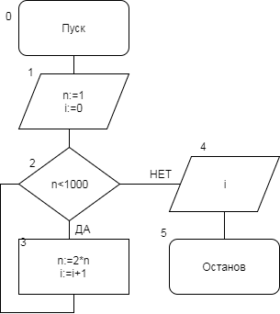**

2)

*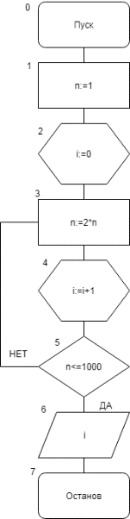*

1. *Список идентификаторов:*

|  |  |  |
| --- | --- | --- |
| Имя | Тип | Смысл |
| n | integer | Число 2 в степени |
| i | integer | Счётчик степени |

1. *Код программы:*
2. program zadanie1;

var n,i:integer;

begin

n:=1;

i:=0;

while n <= 1000 do begin

n:=2\*n;

i:=i+1;

end;

writeln ('stepen = ',i);

readln();

end.

1. program zadanie1;

var n,i:integer;

begin

n:=1;

i:=0;

repeat

n:=2\*n;

i:=i+1;

until n >= 1000;

writeln ('stepen = ',i);

readln();

end.

1. *Результаты:*

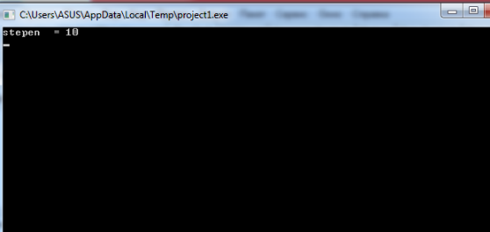

1. *Анализ результатов:*Программа выводит на экран степень двойки, при которой результат впервыепревышает 1000.

**Задание №2**

1. *Постановка задачи:*С клавиатуры вводится трехзначное число, считается сумма его цифр. Если сумма цифр числа больше 10, то вводится следующее трехзначное число, если сумма меньше либо равна 10 – программа завершается.
2. *Математическая модель:* sum = (n div 100)+((n div 10) mod 10)+(n mod 10);
3. *Блок-схема:*

**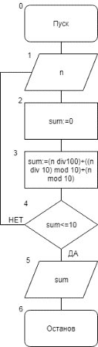**

1. *Список идентификаторов:*

|  |  |  |
| --- | --- | --- |
| Имя | Тип | Смысл |
| n | integer | Вводимое число |
| sum | integer | Сумма цифр |

1. *Код программы:*

program zadanie2;

var n,sum:integer;

begin

sum:=0;

repeat

writeln ('vvedite chislo');

readln (n);

sum:=(n div 100)+((n div 10) mod 10)+(n mod 10);

until sum <=10;

writeln ('summa chisel ravna = ',sum);

readln();

end.

1. *Результат:*

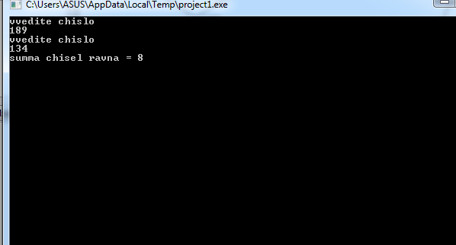

1. *Анализ результатов:*На ввод поступает трехзначное число. Если сумма его цифр не превышает 10, то программа завершается, иначе программа вновь запрашивает число.

**Задание №3**

1. *Постановка задачи:*Решить нелинейное уравнение методом Ньютона.
2. *Математическая модель:*



http://www.cyberforum.ru/cgi-bin/latex.cgi?<br />
x_{n+1}=x_n-\frac{f(x_n)}{f^'(x_n)}<br />


f’(x) =

1. *Блок-схема:*

**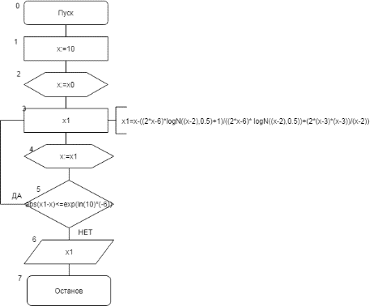**

X0:=10

1. *Список идентификаторов:*

|  |  |  |
| --- | --- | --- |
| Имя | Тип | Смысл |
| x0 | integer | $$x_{0}$$ |
| x | integer | $$x_{n}$$ |
| x1 | integer | $$x_{n+1}$$ |

1. *Код программы:*

program zadanie3;

uses Math;

var x,x0,x1:real;

begin

x0:=10;

x:=x0;

repeat

x1:=x-((2\*x-6)\*logN((x-2),0.5) +1)/((2\*x-6)\* logN((x-2),0.5))+(2\*(x-3)\*(x-3))/(x-2);

x:=x1;

until abs(x1-x)<=exp(ln(10)\*(-6));

writeln ('x = ',x1:2:4);

readln();

end.

1. *Результат:*

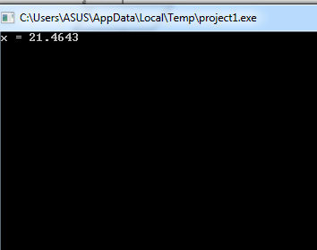

1. *Анализ результатов:*Программа выводит на экран значение нелинейного уравнения, решенного методом Ньютона.